1. 总结本周知识点
2. 微博发布效果

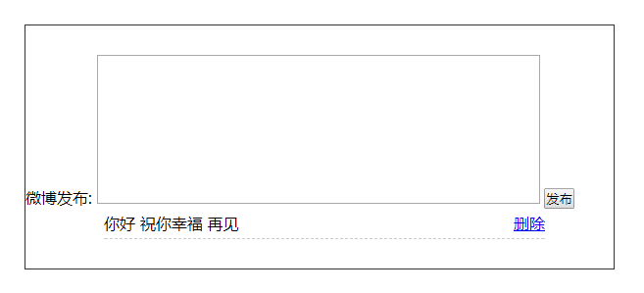

1. Js的样式设置，函数应用

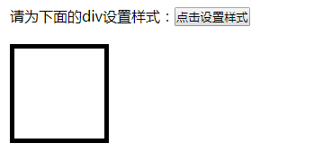

1. 批量删除选中的行数 显示留言条数

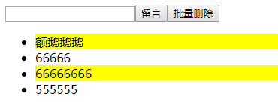

1. 图片排序特效
2. 搜狐纪录片列表展示

